Newbornlife’s Eindejaarsactie 2018

Beste broers en zussen,
Newbornlife organiseert ook aan het eind van dit jaar weer een verdubbelingsactie voor operaties voor vrouwen in Afrika die lijden aan VVF (Vesico Vaginal Fistula).
Alweer?
Ja, want het is nog steeds hard nodig! In de armste landen sterft nog steeds 1 op de 8 vrouwen tijdens de zwangerschap, bevalling of kort daarna. Van de vrouwen die overleven moeten jaarlijks circa 120.000 verder met een blaasfistel. Alleen al in Afrika leven naar schatting 2 tot 5 miljoen ‘verborgen’ vrouwen met de gevolgen van VVF. En met die gevolgen valt niet te leven…
Wat is VVF ook alweer?
Door een langdurige bevalling zonder hulp verliest een vrouw haar kindje. Haar blaas raakt zó beschadigd dat hij geen urine meer kan bevatten. Ze is altijd nat, wordt gepest, verliest haar waardigheid, wordt uitgestoten door de gemeenschap, wordt weggestuurd door haar man, ze verpaupert en vereenzaamt.
Weer dubbelop?
Ja, want ook dit jaar worden alle giften die voor het einde van het jaar binnenkomen verdubbeld, door een anonieme gulle gever. Met uw gift kan – als hij binnenkomt vóór 28 december - dus twee keer zoveel gedaan worden. En de gift is ook nog aftrekbaar voor de inkomstenbelasting 2018. Vorig jaar konden we door de Eindejaarsactie ongeveer 50 blaasherstellende operaties mogelijk maken. Voor 50 unieke vrouwen een nieuw leven. Wij gaan er dit jaar weer voor! U ook?
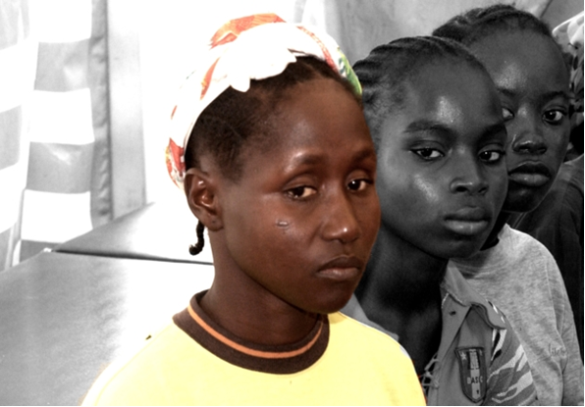
Giften zijn welkom op IBAN: NL85 INGB 0003 1092 80
tnv Newbornlife te Zuidlaren ovv verdubbeling.
Namens het bestuur,
Janneke Venema (voorzitter)
Stichting Newbornlife Nederland
050 409 4212 / newbornlife@live.nl / newbornlife.nl

